管理体系审核记录表
过程与活动、  抽样计划 | 涉及  条款 | 受审核部门：管理层 主管领导：张金明/ 杨秀锦/冯文君 陪同人员：张连泽 | 判定
 |  | 审核员：周文 审核时间：2021年 12月21 日
审核条款：
QEO:4.1理解组织及其环境、4.2理解相关方的需求和期望、4.3 确定管理体系的范围、4.4质量/环境/职业健康安全管理体系及其过程、5.1领导作用和承诺、5.2质量/环境/职业健康安全方针、5.3组织的岗位、职责和权限、O5.4协商与参与、6.1应对风险和机遇的措施、6.2质量/环境/职业健康安全目标及其实现的策划、Q6.3变更的策划、7.1.1（EO7.1）资源总则、7.4沟通/信息交流、9.3管理评审、10.1改进、10.3持续改进，
国家/地方监督抽查情况；顾客满意、相关方投诉及处理情况；上次审核不符合验证，变更，证书及标志的使用，验证企业相关资质证明的有效性；
理解组织及其环境；理解相关方的需求和期望 | QEO4.1、4.2 | 法人兼总经理：张金明；管代：杨秀锦；职业健康安全事务代表：冯文君；  海兴县兴华标准计量仪器有限公司成立于2010年4月，座落于海兴县，占地面积共1500㎡，建筑面积共600㎡。公司拥有足够的技术力量、先进的生产设备和完善的检测手段。公司依据GB/T19001-2015 idt ISO9001：2015《质量管理体系 要求》GB/T24001-2015 idt ISO14001：2015《环境管理体系 要求及使用指南》GB/T45001-2020《职业健康安全管理体系 要求及使用指南》，结合本公司的实际情况和产品特性建立了质量保证体系，确保在满足国家法规的基础上为客户提供优质的产品和完善的服务。  根据顾客要求、企业的经验和资源状况，以过程方法模式，识别公司的管理体系所需的过程。采用PDCA循环的管理方法。  重点识别标准金属量器的生产，油罐容积测试服务（劳务）及相关环境、职业健康安全管理活动实现过程、关键过程及其相互作用。通过把管理的过程方法原则和系统方法原理相结合，实现企业的全面管理。  主要产品实现过程为：  生产流程：原材料验收→下料→机加工→焊接→组装成型→检验→入库。  测试流程：准备→油品注入标准罐→油品从标准罐导入待测试油罐内→测量液位升高数值→记录液位计数据→重复以上测试→记录→计算生成容量数据表→交付  现场出示有“组织的内外重要环境因素分析表”及“组织的相关方需求和期望调查表”，对公司内外部的因素及与管理体系有关的相关方的信息进行了监视与评审。  ——年度保持基本满足要求。 | Y
管理体系范围确定的适宜性和充分性及体系过程 | QEO4.3、4.4 | ——查：管理手册中4.3确定管理体系的范围：公司管理体系范围：标准技术量器的生产，油罐容积测试（劳务）的质量及其场所所涉及的环境和职业健康安全管理过程。产品设计开发实现过程主要遵守相关法规，因此GB/T19001-2015 idt ISO9001：2015《质量管理体系 要求》里的8.3条款不适用。  即：  Q：标准金属量器的生产，油罐容积测试服务（劳务）  E：标准金属量器的生产，油罐容积测试服务（劳务）及相关环境管理活动  O：标准金属量器的生产，油罐容积测试服务（劳务）及相关职业健康安全管理活动  经识别的外包过程：物流运输过程。  确认过程：焊接过程、容积测试过程，  查组织机构图：覆盖的部门为总经理领导下的办公室（含财务）、供销部、生产技术部、质检部组成。  注册地址：海兴县海郭公路东芦草干沟北；  生产及办公地址：海兴县海郭公路东芦草干沟北  ——针对上述范围再一次与总经理进行了确认，没有变化。 | Y
管理承诺的具体体现  组织架构及职责分配的适宜性  员工代表 | QEO 5.1、5.3、5.4 | ――查“质量、环境、职业健安全管理手册”中包括管理体系标准要求的领导作用和承诺内容查管理手册中包括管理者代表（杨秀锦）任命书、职业健康安全事务代表（冯文君）任命书，并规定了其职责，管代和职业健康安全事务代表口述职责，基本正确。  ——查管理手册中包括ＱＥＳ方针、目标、组织机构、职责等。  能够提供管理体系建立、运行的资源；实施内审、管理评审等。  ——年度保持基本满足要求。 | Y
组织方针、目标建立的适宜性和实施的持续有效性 | QEO 5.2、6.2 | ――在管理手册中建立公司的质量、环境和职业健康安全管理方针和目标，基本适宜。  ――ＱＥＳ方针与公司战略相适宜。  ――目标可测量。  ――通过发放文件、会议（每周部门会议，每月公司会议）、培训等方式向员工传达，使得员工理解和应用。  ――建立管理体系，以实现公司的目标。  ――管理评审中对适宜性进行评审。  ——控制基本满足要求。  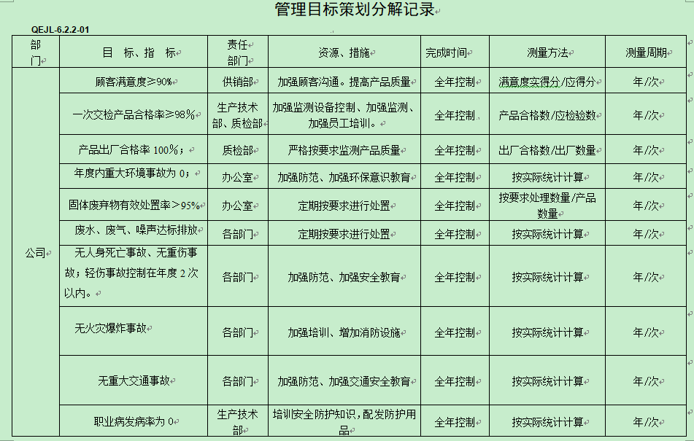 | Y
变更的控制 | Q6.3 | ——经核查，年度内未发生变更。 | Y
体系必要资源提供的充分性 | Q7.1.1/EO7.1 | 企业现状资源概况：  1、基础设施方面：公司占地面积1500平，办公场所约60平，厂房面积约500平米；年产值300万左右。主要有钻铣床、车床、切割机、电焊机、压力机……等生产设备，有标准金属量器、游标卡尺、卷尺......等检验检测设备；经专业审核员及技术专家确认其生产条件基本满足现有生产经营需求；  2、人力资源：现有员工22人，技术人员3 人，专业管理人员5人；其中重要岗位例如生产技术部经理、质检经理等岗位人员具有丰富的行业经验，审核过程中发现各岗位人员对本职岗位职责、专业技能要求等均充分了解，并能有效胜任。人力资源配备基本满足公司经营现状以及关键重要岗位作业资质要求。  3、年度内环保安全投入4万元，配备有灭火器、布袋式环保除尘设备；人员工经过质量、环境、职业健康安全教育培训。  ——经专业审核员确认，资源配备情况基本能持续满足行业技术条件和体系运行要求。 | Y
沟通机制的建立和实施 | QEO 7.4 | 1、核查其内部沟通主要是通过月度管理例会、不定期的生产质量协调会、内部邮件、电话等方式对公司产品市场分析、产品生产计划管理、质量稳定性、生产物料协调......等进行内部沟通，跟踪核查其相关会议纪要、报表等，确认基本有效。  2、核查其外部沟通主要是通过电话、邮件、传真、网络交流、行业交流会议......等方式对行业动态、先进工艺技术掌握、客户信息、政府信息、地区招商政策等信息进行外部沟通，跟踪核查相关会议邀请函、行业会议资料等，确认基本有效。  ——年度保持满足要求。 | Y
管理体系的预期结果实现情况 | QEO 9.1.1 | 1、核查其按照体系要求建立有完善的内部检查机制，其中包括：内审、工作目标绩效考核，各层级例行的工作检查等。  2、公司目标以及各部门分解目标均有效达成。  3、业务经营合规性：经核实，现公司业务经营活动在认证周期内均无质量监管违规事件发生，业务经营过程法定要求履行合规。  ——符合标准要求。 | Y
管理评审的实施及作用 | QES9.3 | 制订有《管理评审控制程序》，对管评过程进行控制。  公司在2021.7.2.进行了管理评审活动，所有职能部门参与，提供了手写的签到表；主要的输入：  1内审情况和合规性评价的结果；2各部门质量、环境和职业健康安全管理体系运行情况汇报；  3评价方针、目标、指标和三个管理体系文件的适宜性；4顾客及相关方满意情况，包括抱怨；  5预防和纠正措状况；6应急准备和响应；7三体系运行监视控制情况；  8以往管理评审所采取措施的情况；9工作人员的协商和参与；10外部供方的绩效；  11相关方的需求和期望；12内外环境因素、风险和机遇。  管理评审策划和实施的时间、覆盖的范围、输入、输出均符合规定要求；  管理评审报告的结论为：  管理体系文件运行是有效的，方针和目标的贯彻是有效的。没有发生质量和环境投诉，运行符合法律法规的要求。领导的重视为体系的运行创造了有利条件。为保证三体系的持续正常有效运行，对运行中存在的问题根据实际情况及时纠正。  通过三体系文件的运行，我公司各项管理制度更加健全，并促进了各项工作的规范化、制度化和标准化。使得我公司的质量及环境更加符合管理体系的方针和目标，为确保文明供销部提供了有力的体系支承平台。  体系的运行也促进了公司文件及记录管理的规范化和标准化，促进了公司资料的规范整理。体系的正常运行，也使得公司物资采购及机械设备的管理更加规范合理。总之，通过三个管理体系的运行，使得公司的各项管理工作走上了一条正规合理有效的道路。  管理评审的改进要求正在实施中，上次管理评审改进措施已实施。  ——年度保持符合标准要求。  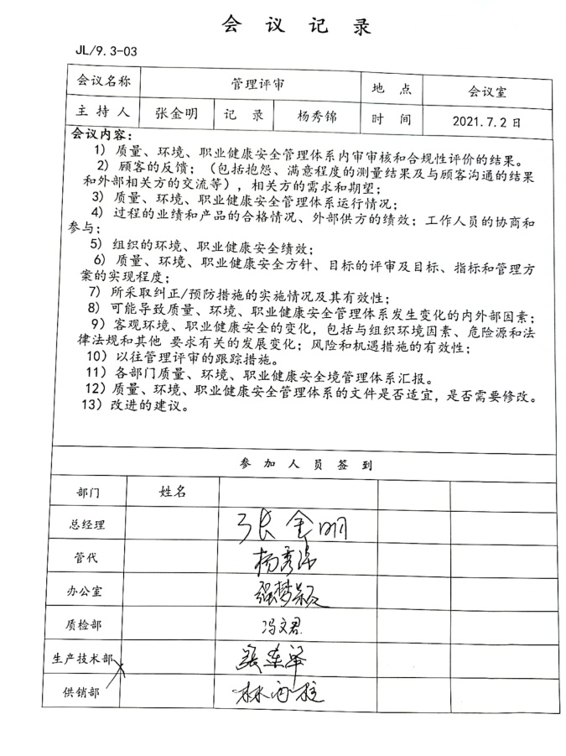 | Y
改进机制的持续有效 | QES10.1、10.3 | 策划了《改进控制程序》，对持续改进过程进行控制。  1、在公司及部门层面全面实施目标考核机制，针对周期性目标考核结果进行改进实施。  2、针对年度内审发现的不符合项实施了原因分析制定纠正措施并跟踪整改验证；针对年度管理评审和公司重大会议等活动信息进行综合分析评价，形成必要的改进决策。  3、在日常业务运行中，组织各部门收集、统计质量、环境、职业健康安全相关记录信息，运用统计技术进行数据分析，寻找改进机会。  ——上述这些均在相应的过程审核中提供有实施证据，证实了该组织改进机制的持续运行基本有效。 | Y
国家/地方监督抽查情况；顾客满意、相关方投诉及处理情况；上次审核不符合验证，变更，证书及标志的使用，  验证企业相关资质证明的有效性； |  | 1、经核查，监1不符合为未对新冠疫情对公司的风险进行识别与评价，本次审核未再次发生。  2、负责人介绍，本年度顾客满意度目标达成；无批量退货及相关方投诉事件；无媒体曝光、环境、安全事件发生；  3、年度内体系未发生变更；  4、业务洽谈时出示认证证书原件，未使用认证标志；  5、核查其营业执照、计量标准考核证书均在有效期内；  6、2021.12.21.通过国家企业信用信息公示系统查询，未见行政处罚及异常经营信息。

说明：不符合标注N

